Consulta Valores de Cenário

1. Acesso à Funcionalidade e Controle de Acesso
Para realizar a consulta, o usuário precisa perfil:
- Órgão Setorial, desde que possua o papel Receita - Captação de Base Externa
- Unidade Orçamentária, desde que possua o papel Receita - Captação de Base Externa
- Unidade Recolhedora
- SOF
- Receita
A funcionalidade é acessada pelo menu SIOP:
Receitas » Projeção » Consulta Valores de Cenários

2. Consulta aos Valores de Cenários de Receitas
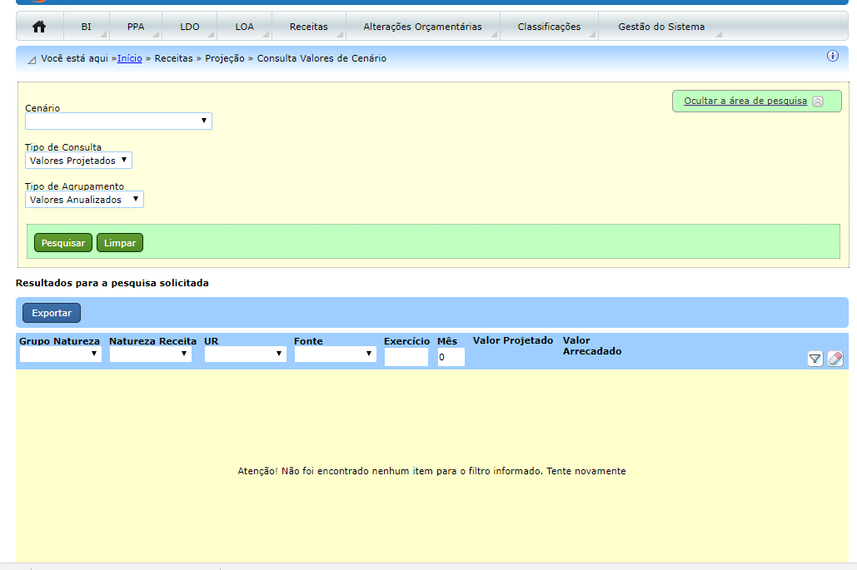
Na tela inicial do módulo de consulta, o usuário deve escolher qual o cenário deseja consultar,sendo que a depender do momento, a CGRAP/SEAFI/SOF pode disponibilizar os cenários:
- Cenários de Reestimativa para consultar valores referentes ao exercício corrente;
- Cenário de PLOA para consultar valores que constatarão no Projeto de Lei Orçamentária elaborado para o exercício subsequente.
Existem duas formas de apresentação dos valores consultados:
- “Valores Projetados” - são os valores totais projetados para cada natureza de receita antes do processamento das respectivas vinculações legais.
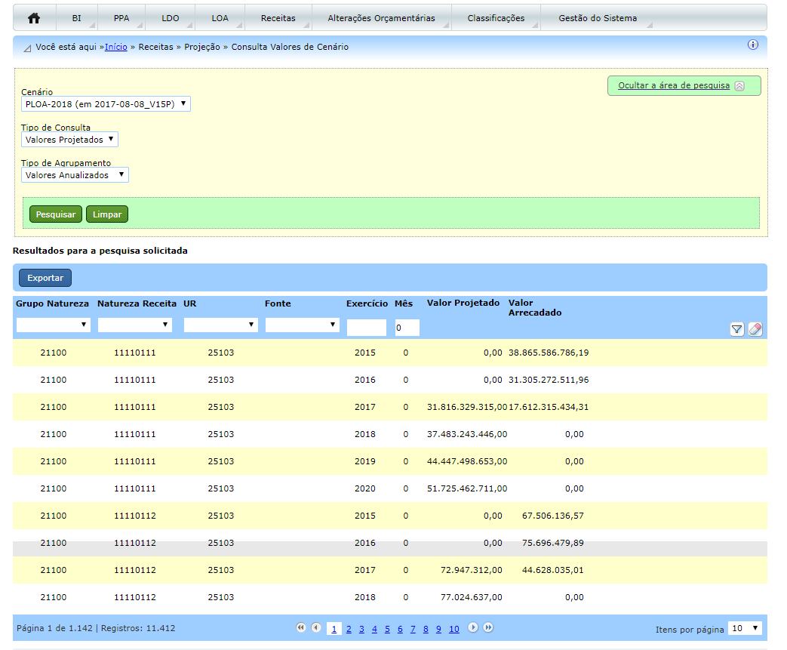
- “Valores Fonteados” - apresentam a visão das receitas para as respectivas fontes e unidades orçamentárias destinatárias do recurso.


